Задача «Состав крови»

Общая характеристика задачи.

Автор: учитель биологии Гречухина Светлана Анатольевна

Предмет: Биология (анатомия).

Класс: 8

Цель задачи: Задача построена на основе материала, предложенного традиционной программой учащимся 8 классов, для изучения состава крови.

Действия учащихся: Данная задача может быть использована на уроке как обучающая для самостоятельного получения знаний по теме «Состав крови», или как контрольная задача для проверки знаний по данной теме, что предполагает обобщение и применение ранее полученных знаний учащимися. А так же она может быть предложена учащимся для домашнего задания в целях повторения и закрепления изученного материала.

Задача ориентирована на преодоление дефицитов, таких как:

• находить точную информацию в тексте;

• переводить один вид текста в другой (от схемы к словесному описанию и, наоборот, от словесного описания к таблице);

• работать с составными текстами (сопоставлять, сравнивать, делать заключение);

• при решении задачи неоднократно возвращаться к ее условию;

• использовать результаты решения предыдущего задания для поиска решения следующих заданий внутри текста;

• привлекать личный опыт, известные знания для решения поставленной задачи.

ВНУТРЕННЯЯ СРЕДА ОРГАНИЗМА

«Состав крови»
Кровь – внутренняя среда организма, образованная жидкой соединительной тканью.
Состоит из плазмы и клеток (лейкоцитов, эритроцитов и тромбоцитов). Циркулирует по системе сосудов под действием силы ритмически сокращающегося сердца и не сообщается непосредственно с другими тканями тела.
Плазма крови – жидкая часть крови, которая содержит воду и взвешенные в ней вещества (белки и другие соединения). Основными белками плазмы являются альбумины, глобулины и фибриноген. Около 85 % плазмы составляет вода. Неорганические вещества составляют около 2-3 %; это катионы (Na+, K+, Mg2+, Ca2+) и анионы (HCO3-, Cl-, PO43-, SO42-). Органические вещества (около 9 %) в составе крови подразделяются на азотсодержащие (белки, аминокислоты, мочевина, креатинин, аммиак, продукты обмена пуриновых и пиримидиновых нуклеотидов) и безазотистые (глюкоза, жирные кислоты, пируват, лактат, фосфолипиды, триацилглицеролы, холестерин). Также в плазме крови содержатся газы (кислород, углекислый газ) и биологически активные вещества (гормоны, витамины, ферменты, медиаторы).
Эритроциты (красные кровяные тельца) – самые многочисленные из форменных элементов. У человека в 1 мм³ крови содержится 4,5—5 млн. эритроцитов. Формирование эритроцитов происходит в красном костном мозге. Зрелые эритроциты не содержат ядра и имеют форму двояковогнутых дисков. Циркулируют 120 дней и разрушаются в печени и селезёнке. В эритроцитах содержится железосодержащий белок – гемоглобин. Он обеспечивает главную функцию эритроцитов – транспорт газов, в первую очередь – кислорода. Именно гемоглобин придаёт крови красную окраску. В лёгких гемоглобин связывает кислород, превращаясь в оксигемоглобин, который имеет светло-красный цвет. В тканях оксигемоглобин высвобождает кислород, снова образуя гемоглобин, и кровь темнеет. Кроме кислорода, гемоглобин в форме карбогемоглобина переносит из тканей в лёгкие углекислый газ.
Тромбоциты (кровяные пластинки) представляют собой ограниченные клеточной мембраной фрагменты цитоплазмы гигантских клеток костного мозга. Совместно с белками плазмы крови (например, фибриногеном) они обеспечивают свёртывание крови, вытекающей из повреждённого сосуда, приводя к остановке кровотечения и тем самым защищая организм от кровопотери.
Лейкоциты (белые клетки крови) являются частью иммунной системы организма. Они способны к выходу за пределы кровяного русла в ткани. Главная функция лейкоцитов — защита от чужеродных тел и соединений. Они участвуют в иммунных реакциях. Для лейкоцитов характерно наличия ядра и отсутствия окраски. Образуются в красном костном мозге, обнаруживаются во всём организме животного. Продолжительность жизни лейкоцита колеблется от нескольких часов до нескольких лет. В норме лейкоцитов в крови намного меньше, чем других форменных элементов. У здорового человека в 1 мм3 крови содержится в среднем около 6000 лейкоцитов. Вещества, вызывающие реакцию воспаления, привлекают новые лейкоциты к месту внедрения чужеродных тел. Уничтожая чужеродные тела и поврежденные клетки, лейкоциты гибнут в больших количествах. Гной который образуется в тканях при воспалении, — это скопление погибших лейкоцитов.
Кровь относится к быстро обновляющимся тканям. Физиологическая регенерация форменных элементов крови осуществляется за счёт разрушения старых клеток и образования новых органами кроветворения.
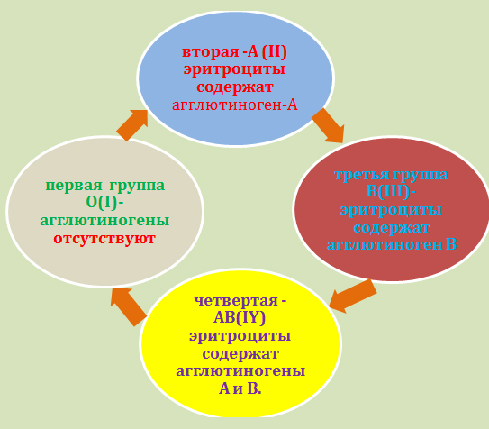
По общности некоторых антигенных свойств эритроцитов все люди подразделяются по принадлежности к определённой группе крови. У каждого человека группа крови индивидуальная. Принадлежность к определённой группе крови является врождённой и не изменяется на протяжении всей жизни. Наибольшее значение имеет разделение крови на четыре группы по системе «AB0» и на две группы по системе «резус фактор».

Соблюдение совместимости крови именно по этим группам имеет особое значение для безопасного переливания крови.
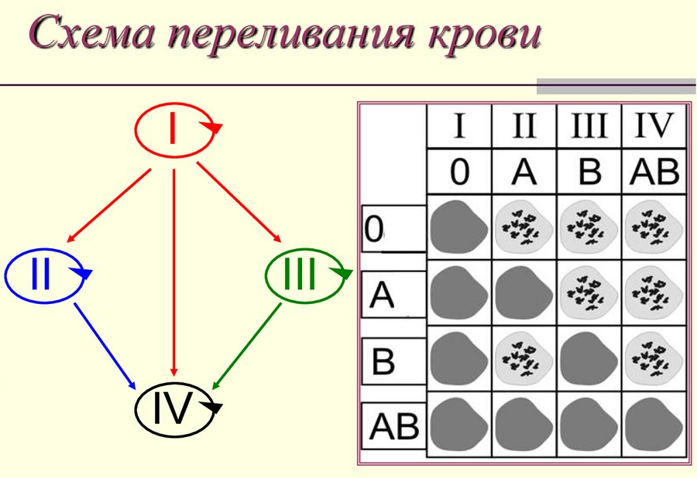

Можно определить вероятность появления у ребёнка той или иной группы крови, зная группу крови его родителей.
Таблица наследования групп крови ребёнком
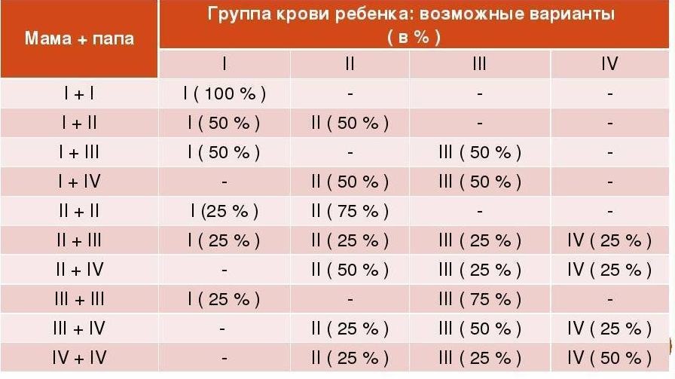
в зависимости от групп крови отца и матери

Задание №1. Выберите основные белки плазмы крови
А) альбумины Б) глюкоза В) жирные кислоты
Г) пируват Д) глобулины Е) фибриноген.

Задание №2. Выберите наиболее важные катионы для организма
А) Cl- Б) PO43- В) S2- Г) Вa+ В) K+ Г) Mg2+ Д) Ca2+

Задание №3. Найди соответствие
1. В одной популярной книге по физиологии сказано: “В каждую секунду в красном море миллионы кораблей терпят крушение и опускаются на дно. Но миллионы новых кораблей выходя из гавани вновь уходят в плавание”. Что подразумевается под “кораблями”?
2. Если судно в море получает пробоину, команда старается закрыть образовавшуюся дыру любым подсобным материалом. Природа в изобилии снабдила кровь собственными заплатами. Назовите их.
3. Эти клетки – самые крупные клетки человека. Их размер колеблется от 8 до 20 мк. Это – “одетые в белые халаты санитары нашего организма”. Что это за клетки?
А) витамины Б) эритроциты В) лейкоциты
Г) гормоны Д) ферменты Е) тромбоциты

1 | 2 | 3

Задание №4. Исходя из информации текста, составьте схему «Состав крови»

- белки
-аминокислоты
- мочевина
- глюкоза
- жирные кислоты и др.
- холестерин

Задание №5. Исходя из информации текста, заполните таблицу
«Сравнение эритроцитов и лейкоцитов»
Признак сравнения | Эритроциты | Лейкоциты
Цвет
Форма
Наличие ядра
Содержание в 1 мм³ крови
Место образования
Место разрушение
Продолжительность жизни
Выполняемая функция

Задание №6. Свертываемость крови зависит от содержания в крови солей кальция, витамина К, белков участвующих в образовании тромба. Перед вами схема образования тромба при повреждении. Переведите схему процесса свертывания крови в текст с указанием местонахождения всех компонентов, участвующих в свертывании крови.
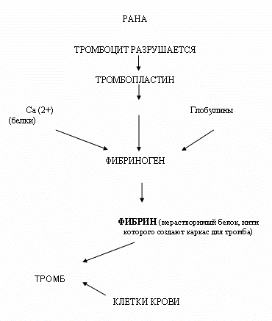
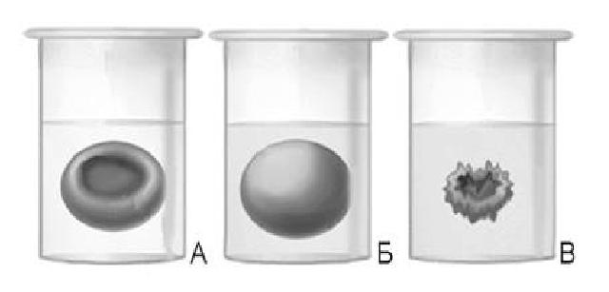
Задание №7. В крови концентрация хлорида натрия (поваренной соли) в норме составляет 0,9%. В стеклянные стаканы, заполненные растворами поваренной соли различной концентрации (0,2%; 0,9%; 3%), поместили эритроциты.

Какое утверждение верно
А) концентрация поваренной соли в 1 сосуде 0,9%; во втором –3%; в третьем – 0,2%.
Б) концентрация поваренной соли в 1 сосуде 3%; во втором –0,9%; в третьем – 0,2%.
В) концентрация поваренной соли в 1 сосуде 0,2%; во втором –3%; в третьем – 0,9%.
Г) концентрация поваренной соли в 1 сосуде 0,9%; во втором –0,2%; в третьем – 3%.
Ответ поясните.

Задание №8. Александра решила сдать кровь в качестве донора. При заборе крови ей определили группу, и выяснилось, что у Александры первая группа. Александра знает, что у её отца третья группа крови.
Какие суждения не верны
А) у матери 4 группа крови
Б) у матери может быть 1,2,3 группа крови
В) Александра не может быть донором крови для матери
Г) Александра универсальный донор, её кровь можно переливать людям с любой группой крови
Ответ поясните

Ответы
1 . АДЕ
2. ВГД
3.
1 | 2 | 3
Б | Е | В

4.
Минер.
соли

Вода

Органические вещества

Кровь
Форменные элементы крови
Эритроциты

Лейкоциты
Тромбоциты

Неорганические вещества
Плазма

5. «Сравнение эритроцитов и лейкоцитов»
Признак сравнения | Эритроциты | Лейкоциты
Цвет | Красные | Бесцветные, белые
Форма | Двояковогнутые диски | Не имеют постоянной формы
Наличие ядра | нет | есть
Содержание в 1 мм³ крови | 4,5—5 млн. | около 6000
Место образования | красный костный мозг | Красный костный мозг
Место разрушение | печень и селезёнка | В любом органе
Продолжительность жизни | 120 дней | от нескольких часов до нескольких лет
Выполняемая функция | транспорт газов | защита от чужеродных тел ИЛИ  обеспечение иммунитета

6. При ранении тромбоциты разрушаются, выделяется тромбопластин. Он при участии Са2+ и глобулинов (находящихся в плазме) активирует фибриноген, переводя его в нерастворимую форму – фибрин. Фибрин образует нити, в которых застревают эритроциты. Это и есть тромб.
7. верно утверждение А. В 1 сосуде концентрация поваренной соли 0,9%; во втором – 0,2%; в третьем – 3%. В плазме крови всегда содержится 0,9% хлорида натрия (NaCl). Если поместить красные кровяные тельца (эритроциты) в среду с более низким содержанием NaCl, то они начнут поглощать воду до тех пор, пока не лопнут. При этом образуется очень красивая и яркая «лаковая» кровь, не способная выполнять функции нормальной крови. Вот почему при кровопотерях нельзя вводить в сосуды воду. Если же эритроциты поместить в раствор, содержащий более 0,9% NaCl, то вода будет выходить из эритроцитов, и они сморщатся.
8. Не верно утверждений А, В
У матери Александры может быть I, II, III группы крови.
Согласно системе AB0, кровь делится на четыре группы. У первой нет ни того ни другого антигена, у второй – только A, у третьей – B, у четвертой есть оба антигена – A и B.
Считается, что разные группы могут быть совместимы, если при переливании не будет реакции агглютинации (одноименные аглютиногены и агглютинины не должны встречаться А и α, В и β), при которой антитела атакуют чужеродные эритроциты и происходит их склеивание.
Первая группа считается универсальной, то есть подходящей для всех, поскольку в ней нет антигенов. Значит, Александра может быть донором для своей матери.

